Der Laacher See
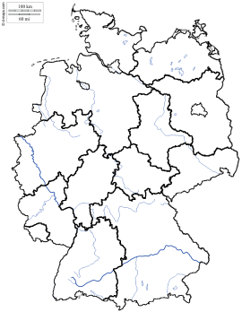

Aufgabe 2

a. Verorte den Laacher See mithilfe eines Atlanten auf der Deutschlandkarte. Trage auch das entsprechende Bundesland und seine Hauptstadt in der Karte ein.

b. Beschrifte folgende Orte in der unteren Karte:

Koblenz, Mainz, Mayen, Mendig, Andernach

Achte auch immer wieder auf die Zusatzaufgaben auf den Arbeitsblättern.

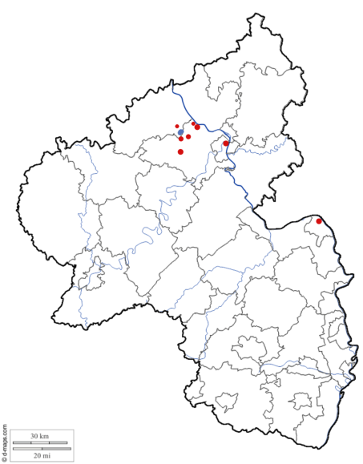

© d-maps.com, Bearbeitung: Frietsch

